Padre e hija, un equipo familiar que transforma la agricultura en Totonicapán
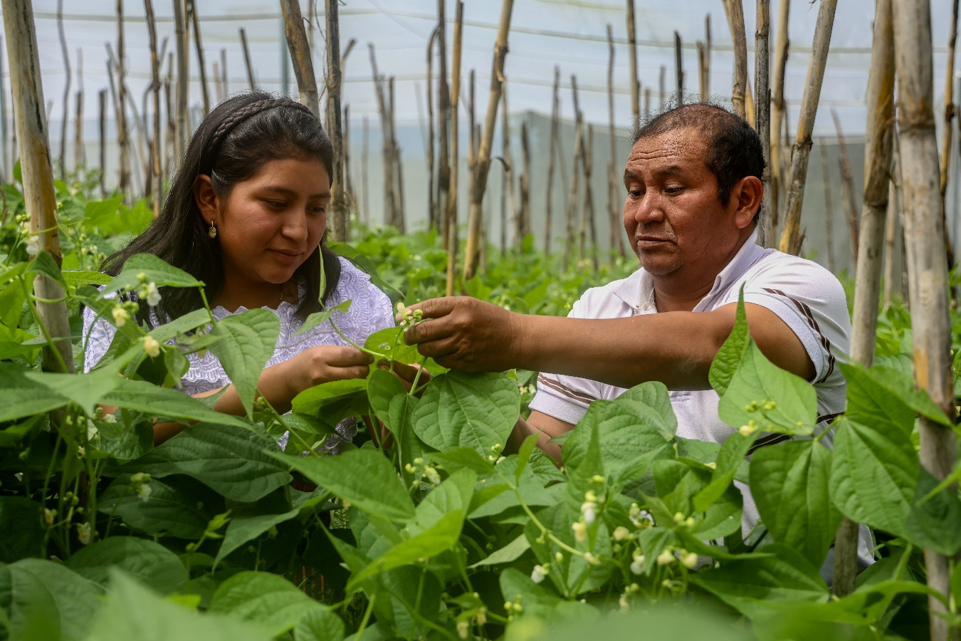
Don Bonifacio Urbano Barrera Acabal, un agricultor originario de la aldea Xequemeyá en Momostenango, Totonicapán, ha demostrado cómo el trabajo en equipo dentro de una familia puede escalar el éxito de la agricultura familiar, transformar la vida de sus miembros y generar un impacto significativo en la comunidad. Junto a su hija María Luisa, de 18 años, Don Bonifacio ha creado un modelo familiar de producción y emprendimiento que provee a las 25 escuelas del programa de Alimentación Escolar en la región.
El camino de Don Bonifacio comenzó hace varios años, cuando se unió al programa SEGAMIL de CRS y más tarde a Nuestra Cosecha, ambos enfocados en mejorar las oportunidades para los agricultores locales. A través de estos programas, Don Bonifacio conformaron la cooperativa COPESANJO (Actualmente ya no está activa). Sin embargo, su éxito no sería posible sin el apoyo de su hija María Luisa, quien decidió involucrarse activamente en la parte administrativa del negocio familiar y lanzar su propio emprendimiento: una granja de producción de huevos.
María Luisa, con el apoyo de Aprendizaje para la Vida (APV), construyó su granja en el terreno familiar, gracias a la infraestructura proporcionada por el programa y las cien gallinas que su padre le regaló. Hoy, María Luisa abastece semanalmente a las escuelas con 21 cartones de huevos, contribuyendo directamente a la alimentación escolar. Su visión emprendedora, alentada por su padre, ha fortalecido su visión comercial y la capacidad de la familia para generar ingresos.
"Me interesé en este negocio porque vi que en las escuelas se necesitaban huevos, y pensé que en lugar de comprarlos fuera, podía producirlos aquí mismo", explica María Luisa. "Mi papá me animó, y ahora estoy ahorrando para ampliar mi granja".
El vínculo entre Don Bonifacio, María Luisa y toda la familia han sido de socios estratégicos. "Mi familia está muy involucrada en el negocio. Mis dos hijas nos ayudan con el empaque, y mi esposa se encarga de la comida", comenta Don Bonifacio. "Trabajamos juntos y eso nos ha permitido crecer como productores y como familia".
Este trabajo en equipo no solo ha beneficiado a la familia, sino que ha permitido que la comunidad también se vea favorecida. Don Bonifacio, al recibir una subvención de APV, pudo construir un centro de acopio en el patio de su casa, donde junto a su grupo de 5 productores empaquetan los productos que distribuyen a las escuelas. "Convocamos a jóvenes de la comunidad para que nos ayuden una vez por semana en la selección de verduras y frutas. Esto les da una oportunidad de trabajo y nos ayuda a cumplir con nuestras entregas", señala.
El trabajo de Don Bonifacio y su equipo ha sido pionero en la región. Fueron de los primeros productores en incursionar en la venta directa a las escuelas cuando participaron en las primeras ferias de agricultura familiar promovidas por APV. "Estas ferias nos ayudaron a vincularnos con más escuelas y a crecer como proveedores", destaca Don Bonifacio.
A pesar de los logros alcanzados, tanto Don Bonifacio como María Luisa reconocen la importancia del apoyo. Don Bonifacio expresa su deseo de seguir ampliando su producción: "Mi plan es comprar otra casa malla y cultivar más para poder abastecer a más escuelas. ".
El caso de esta familia también refleja cómo la agricultura puede ser una alternativa viable frente a la migración. "Es mejor trabajar aquí con un negocio propio que irse a otro país", dice María Luisa. "Prefiero estar aquí con mi familia y seguir creciendo mi granja". Don Bonifacio, por su parte, comenta que siempre le dice a los jóvenes de su comunidad que no necesitan migrar: "Aquí hay trabajo, si uno lo busca. He visto muchos jóvenes que quieren irse, pero yo los animo a quedarse y buscar oportunidades aquí, como hemos hecho nosotros".
Este esfuerzo conjunto entre padre e hija ha fortalecido su vínculo familiar. Don Bonifacio y María Luisa son la prueba de que, con el apoyo adecuado y el compromiso familiar, es posible escalar la agricultura familiar y generar un impacto duradero en la comunidad, a la vez que se evitan los riesgos y sacrificios de la migración.
"Invito a otras familias y jóvenes a que se involucren en la venta a las escuelas. Es una gran oportunidad que nos beneficia a todos", concluye Don Bonifacio, con la esperanza de que más personas sigan su ejemplo.
Los logros son significativos, pero aún queda mucho por hacer para que más familias puedan prosperar como Don Bonifacio y María Luisa. El camino hacia un futuro más próspero sigue abierto, pero necesita del compromiso de todos para continuar avanzando.

